Hoihoi Triotters,

Even een hele andere nieuwsbrief dan jullie van mij gewend zijn… Het is een vreemde tijd, ik weet niet zo goed wat we er allemaal van moeten denken en wat ik jullie moet zegen. Wij hebben de afgelopen periode alle trainingen al af moeten zeggen en helaas zijn de afgelopen maand en worden ook de komende maanden alle wedstrijden geannuleerd. Sommigen van jullie hebben wellicht nog toegeleefd naar een mooie wedstrijd die nu niet door kan gaan. Dit vinden wij allemaal even jammer, maar het is zeker niet het belangrijkste nu. Dit is een situatie waar we niet anders kunnen dan de hoop houden dat het voor iedereen in het land en in de wereld goed zal komen!

Het Coronavirus en sporten
We kunnen er op dit moment van alles van vinden. Echter kunnen we ook nog steeds veel doen, maar moeten we ons aan een aantal maatregelen houden. De zwembaden zijn gesloten en wij houden ons ook aan de adviezen vanuit de regering en de gemeente om alle groepsactiviteiten, waaronder dus trainingen, te annuleren. Hoe jammer we dit ook allemaal vinden, het zal zeker weer beter worden. We zullen er met z’n allen sterker uitkomen dan we nu zijn! Er zijn allerlei mogelijkheden om nog te kunnen sporten, alleen moeten we hiermee soms iets oppassen. In dit stukje van Runner’s world meer de invloed van sporten op je immuunsysteem en over hardlopen in het corona tijdperk.
https://www.runnersworld.com/nl/training/looptips/a31551543/covid-19-corona-virus-hardlopen-immunsysteem/

Daarnaast willen we in deze nieuwsbrief jullie wat tips geven om lekker te blijven sporten. Dus we hebben ideeën gevraagd aan de core-, fiets- en looptrainer.

Core-trainingen
Als huidige core-trainer wil ik proberen om iedereen toch te laten werken aan die core. Het is gemakkelijk binnen te doen en misschien een mooie vervanger voor zwemtrainingen. Hierbij een coronatraining met een setje van 12 oefeningen om verschillende spiergroepen aan te spreken.
- Knie heffen (op de plaats)
- Plank
- Lunge met een kick
- Zijwaartse crunch (tik voeten aan om en om)
- Superman (buikligging - armen en benen optillen)
- Normale crunch
- Schouder aantikken in plankpositie
- Burpee
- Bergbeklimmer
- Jump squat
- Bicycle crunch
- Push up
Voer iedere oefening 45 seconden uit, neem kort rust en ga door met de volgende oefening. Neem iets meer pauze na één ronden en kies zelf of je 2 of 3 setjes doet. Mocht je vragen hebben of meer specifiek willen werken aan core echt voor zwemmen laat het mij weten. Volgende maand komt er weer een ander rijtje met oefeningen. Veel plezier!

Looptrainingen
Namens John hebben we voor jullie het volgende stukje ontvangen:

Beste triotters,

We zijn dit jaar nog wel zo goed begonnen.
Allemaal nieuwe uitdagingen maar toen kwam corona als een orkaan of bom binnenvallen.
Allereerst dacht ik een paar weken opletten dan is het leed alweer geleden.
Maar dat valt nu wel heel erg tegen als alles afgelast wordt en dat dit nog weleens maanden gaat duren.
Er zijn nog wel wat mogelijkheden om te trainingen gelukkig.

Nu heb ik wel iets bedacht als je binnen moet blijven.
De meeste huizen hebben 1 trap of 2 trappen.
Dus volgt nu de training.

1 tree omhoog 1 terug.
2 treden omhoog 2 terug.
3 treden omhoog 3 terug.
Dit herhaal tot je helemaal boven bent als je dan weer beneden komt ben je klaar met deel 1.
Daarna ga je planken, probeer het 3 minuten vol te houden.
Dan kan je vervolgen met deel 2.
2 treden omhoog 2 terug.
4 omhoog 4 terug.
Enz .tot je boven bent.

Mocht je in een appartementencomplex wonen of dichtbij dan wordt de uitdaging groter naar mate het complex meer verdiepingen heeft.

Ik heb nog een challenge.
Kijk eens op de kaart van Eindhoven.
Probeer eens het Triotters logo te lopen of fietsen op Strava.

Groetjes en veel plezier.

Fietstrainingen
Namens Fred hebben we ook nog een mooi stukje met tips voor jullie ontvangen voor fietstrainingen tijdens de corona maatregelen:

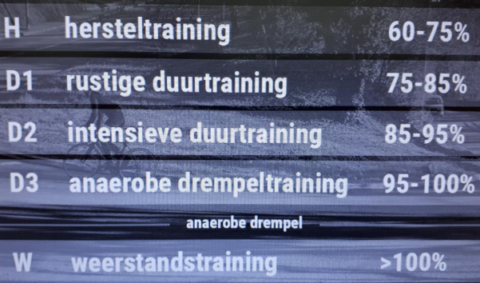
• Train vooral in zone D1.
• Besteed in deze periode aandacht aan je bochtentechniek.
• Hiervoor verwijs ik naar website www.lichtverzet.nl, waar een duidelijke uitleg te vinden is over bochtentechniek, waarbij je kijkt naar het verschil tussen gewone bochten en 180 graden bochten.
• YOUTUBE geeft ook veel visuele ondersteuning!!!
• Je kunt deze momenteel heel goed oefenen op de vele verlaten parkeerterreinen.
• Oefen ze zowel links als rechtsom.
• Wanneer je moeite(mentaal) hebt om lang alleen te fietsen kun je de trainingen opdelen door na bv iedere 10 /20/30 een wissel te doen en vervolgens 1/2/3 km te gaan lopen.
• Dit kun je dan een aantal keer herhalen.
• Ga je lang fietsen is het aan te raden om verschillende rondes te rijden met hetzelfde eindpunt, mocht je dan pech krijgen ben je nooit ver van huis.
• Ook het rijden op de TT-bike is nu uiteraard goed te doen!!

Corona en triahtlon/NTB
Er wordt veel veranderd in ons triathlon seizoen, we hebben nog geen idee wanneer het seizoen ook echt zal gaan starten. De NTB doet veel in deze tijd, mocht je op de hoogte willen blijven van hun acties en maatregelen, de laatste versie is te lezen via deze link:
https://www.triathlonbond.nl/over-ntb/nieuws/coronavirus-en-maatregelen-ntb-5/
Daarnaast kwam van de week helaas het bericht dat de teamcompetitie niet door zal gaan. Of er nog wedstrijden komen als teams weten we op dit moment niet. Het is jammer, maar een heel begrijpelijk besluit. Volgend jaar gaan we er weer voor! De teamcompetitie heeft wel een duidelijk bericht geschreven over het besluit voor 2020:
https://teamcompetities.nl/2020/03/nieuwsbrief-2020-08-annulering-teamcompetities-triathlon-2020/

Uitslagen 8 maart, Gulbergentrail en CPC
Deze maand stond misschien in het teken van Corona, maar alle evenementen zijn pas geannuleerd per 13 maart. Dus een aantal van ons hebben nog deelgenomen aan wedstrijden het begin van deze maand. Hen wil ik zeker niet tekortdoen door niet te noemen in deze nieuwsbrief die is begonnen als een uitslagenservice.

Op 8 maart was de Gulbergentrail in Nuenen. Hieraan hebben Edwin Groen en Rob Paulus samen met Remco van de AT-loopgroep deelgenomen. Na afloop van de rit kwam er een mooi berichtje van Rob binnen:
Geruchten in het Nuenense zijn dat Edwin 11 km in 51 min heeft gedaan, en dan stuk of 4 keer de Gulberg beklimmen :-)!

Edwin ontkende dit deels door zijn daadwerkelijk tijd en afstand even te herhalen, maar zei daarbij ook:
Lekker loopje, veel blubber en soms enorm stijl omhoog. Wel vond ik de trail op de berg te smal, dat was echt oppassen met je enkels😉

Op 8 maart liep ook Mieke de Rooij een mooie wedstrijd, zij ging naar Den Haag voor de halve marathon tijdens de City Pier City Loop. In een tijd van 2.22.33, was ze trots op haar prestatie.

Fietsavontuur Malaga
Mark is ook nog een weekje weggeweest om te gaan fietsen in Malaga. Hij wilde ons graag meenemen in zijn avontuur en schreef het volgende:

Eind februari zijn we met 30 personen (van de studentenfietsvereniging) gaan fietsen in de omgeving van Malaga (Zuid-Spanje). Het is er (bijna) altijd zonnig en droog. Daarentegen is het in de maand februari in Nederland altijd regenachtig, koud en nog snel donker. Dus wat wil je nog meer? In Malaga schijnt de zon en je hebt er bergen waar je lekker kunt uitleven. Het is er in deze periode ‘s nachts rond de 10 graden en overdag maximaal 20 graden. Dit is perfect fietsweer als je af en toe ook stevige klimmen omhoog maakt.

Elke dag werden er andere groepjes gemaakt om een ronde te fietsen die van tevoren was uitgestippeld. De wegen waren van prima asfalt en buiten de dorpen erg rustig en veilig. Iedereen nam zonnebrand mee, want dat de zon de hele dag op je straalt zijn we na de winter in Nederland niet meer gewend natuurlijk. Regio Malaga staat bekend om de olijven teelt en dat was ook duidelijk te merken, vaak kwam je uit op prachtige weggetjes die dwars door de olijven gaarden liepen. Ook in de bergen had je een prachtig uitzicht over de landbouw, meertjes en de zee op afstand. Al met al was het een fantastische fietsweek en buiten het fietsen ook heerlijk kunnen relaxen en genieten van het weer en de gezelligheid van de groep. Het is voor mij zeker voor herhaling vatbaar en een aanrader voor iedereen van de Triotters. Misschien een idee om een keer samen te doen?

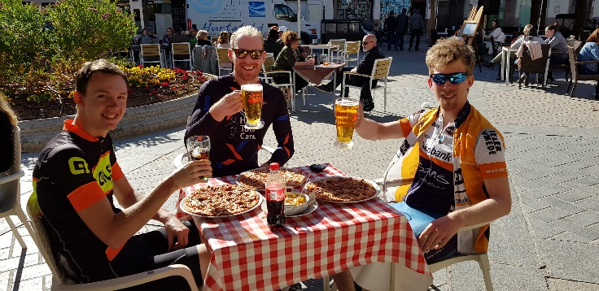
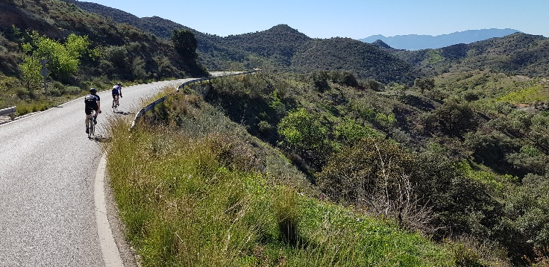
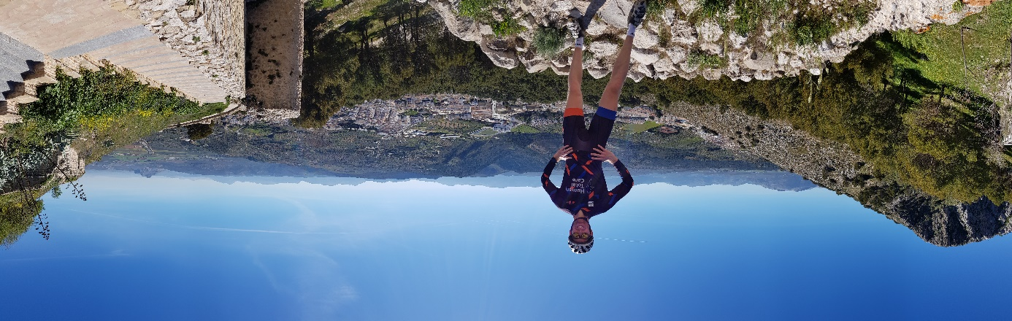
Hou je sterk en we zien elkaar hopelijk snel weer!
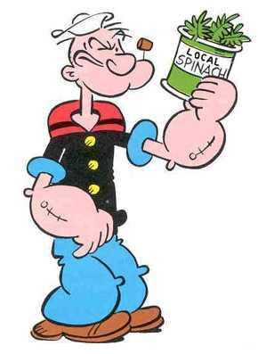
Dit was even een andere nieuwsbrief dan verwacht in maart. Bijna geen uitslagen met marathons, halve marathons, duathlons en andere voorbereidende wedstrijden. Wel een heleboel tips en ideeën voor jullie. We kunnen nu nog niets zeggen over de komende periode. Ik hoop dat iedereen toch fijn kan blijven sporten en gezond door deze tijd heen komt! Ik mis jullie alleen en hopelijk kunnen we snel we samen een baantje zwemmen of een rondje lopen of fietsen.

Mocht je leuke dingen hebben om te delen. We kunnen alle ideeën om te sporten met elkaar delen. Wie weet heb je een mooie foto of een berichtje van een fietsrit, trailrun of andere alternatieve activiteit. Stuur deze dan naar mij, karinvleersum@gmail.com.

